Консультация для родителей
«Как провести новогодние каникулы с пользой для ребёнка».
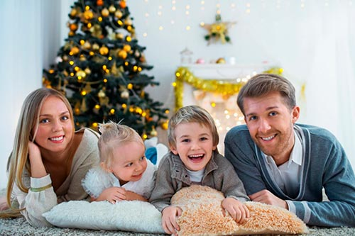
Дорогие родители, как известно, все дети любят гулять. Но в основном делают это они в детском саду. Прогуляться всей семьей, да еще и с определенной программой будет для ребятишек настоящим праздником. К тому же и современные родители не так часто могут позволить себе просто пройтись и подышать свежим воздухом, а ведь это важная составляющая хорошего самочувствия. Предлагаю вашему вниманию некоторые игры-забавы и просто совместные занятия с детьми, которыми можно заняться на каникулах или в любое свободное время со своими детьми зимой.
- Когда зима очень снежная, много снега и сугробов.
Можно покатать ребенка на санках, на снегокате и др. Если вы отдыхаете всей семьёй можно всем вместе покататься с горки или на лыжах пройтись по лесу. Если у вас в городе есть открытый каток – это тоже отличный вариант провести весело время всей семьёй! При простой прогулке с ребёнком можно слепить снеговика или снежную бабу, или целую семью снеговиков. Дети очень любят играть снежки, очень им нравится процесс лепки с помощью снежколепа. Таким образом, из готовых снежков можно построить крепость или домик для куклы, гараж для машин, это уж как нафантазирует ваш малыш. Ещё можно построить горку во дворе, тем самым сделать приятное не только для себя, но и для других детишек. Позитивные эмоции, которые получите вы и ваш ребёнок при такой прогулке бесценны!
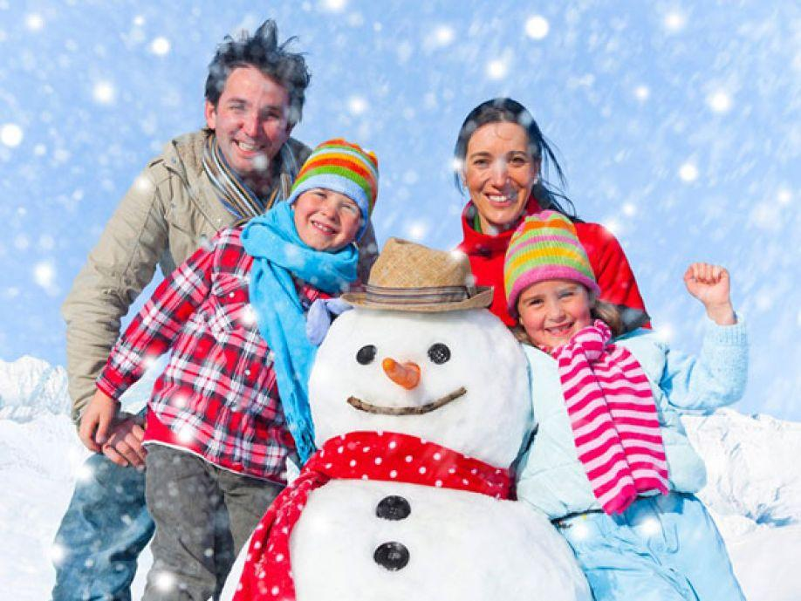
- Можно прогуляться в парк или сквер.
Не очень морозным утром можно сходить в парк, сквер, бор или ещё куда-нибудь и покормить птичек. Детям очень нравиться смотреть на животных, на их поведение и повадки, поэтому я думаю такое времяпрепровождение им придётся по душе.
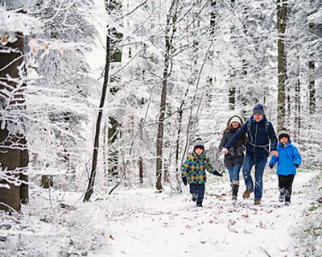
- Также можно просто прогуляться по городу.

Очень много радости доставляет дошкольникам праздничная, новогодняя ёлка, вся в игрушках и гирляндах. Интересно детям и просто смотреть как украшены городские улицы и дома. В эти дни можно посетить достопримечательности города, музеи или экскурсии, конечно если они будут работать. Не забудьте, что выбор мест для посещения должен соответствовать возрасту ребенка, чтобы ему было интересно и познавательно. Не забывайте шутить, смеяться с ребёнком, чаще его обнимать. Делайте побольше памятных фотографий, дети очень любят рассматривать фотографии и показывать их другим. При прогулке по городу морозным днём можно взять с собой термос с теплым чаем или купить уже готовый в кафе, детям можно предложить какао с маршмелоу.

- Можно организовать встречу с друзьями или родными.
В эти праздничные дни очень приятно встречаться и поздравлять своих друзей. А если у ваших друзей есть дети, так это вдвойне приятнее для вашего ребенка. Накануне можно вместе с ребенком сделать поздравительную картинку или любую поделку своими руками. Можно посетить своих родных в каникулы. Дети будут рады такой встрече.
- «Позаботьтесь о здоровье!»
Зима это всегда повышенный риск травматизма и обморожений, будьте внимательны и осторожны при прогулке с детьми.
Также хочется отметить, что время каникул – это время отдыха после рабочих дней для родителей и от детского сада для детей, но не забывайте о режиме дня ребенка. Старайтесь не нарушать режим, а то потом детям будет тяжело настраиваться на «рабочие будни».
Особое внимание следует уделить питанию ребенка в праздничные дни. Оно должно быть сбалансировано и разнообразно. Понятно, что в такие дни детям хочется полакомиться сладостями и мы не можем им это запретить, но нам следует ограничить их потребление. Включите в рацион побольше фруктов, свежих овощей, мясных и молочных продуктов.
Можно просмотреть любимое кино или мультфильм.
Еще один вариант совместного времяпрепровождения – это просмотр любимого кино или мультфильма. Поинтересуйтесь у ребенка, что бы он хотел посмотреть и устройте домашний кинотеатр.
- Приготовьте любимое блюдо.
Как известно, детям очень нравится процесс готовки, особенно они любят помогать своим родителям. Процесс замешивания теста это отдельное удовольствие! Поэтому можно приготовить любимое печенье или пирог, при этом не забудьте вовлечь ребенка в процесс готовки. Также можно приготовить пиццу или что-то, что любит вся ваша семья.

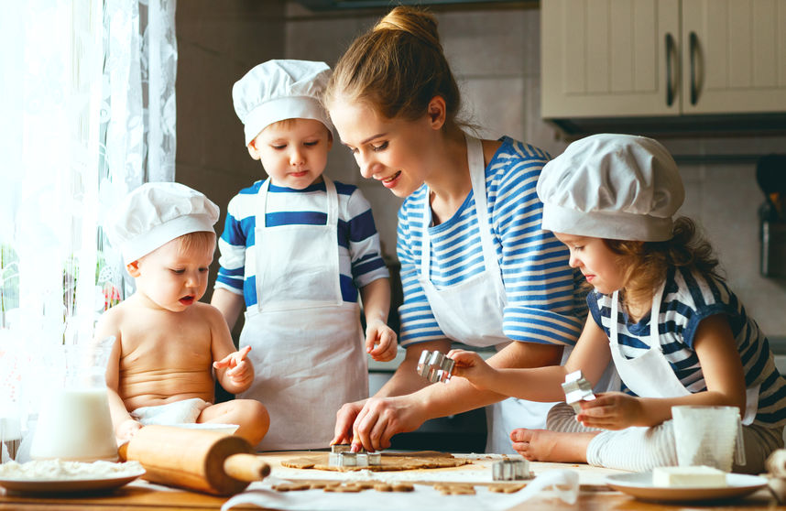
- Чтение сказок или других любимых произведений.
Морозными вечерами кроме просмотра кино, можно устроить вечер сказок и почитать своим детям их любимую сказочную историю или другое произведение, которое так нравится детям. Или можно купить новую книжку, которую выберет ваш малыш, и посвятить вечер ей.
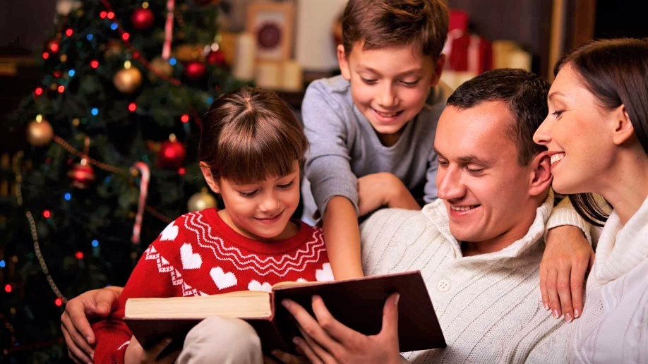

Желаем полезного и приятного отдыха!

Подготовила:
Воспитатель
Мишицева Надежда Павловна

